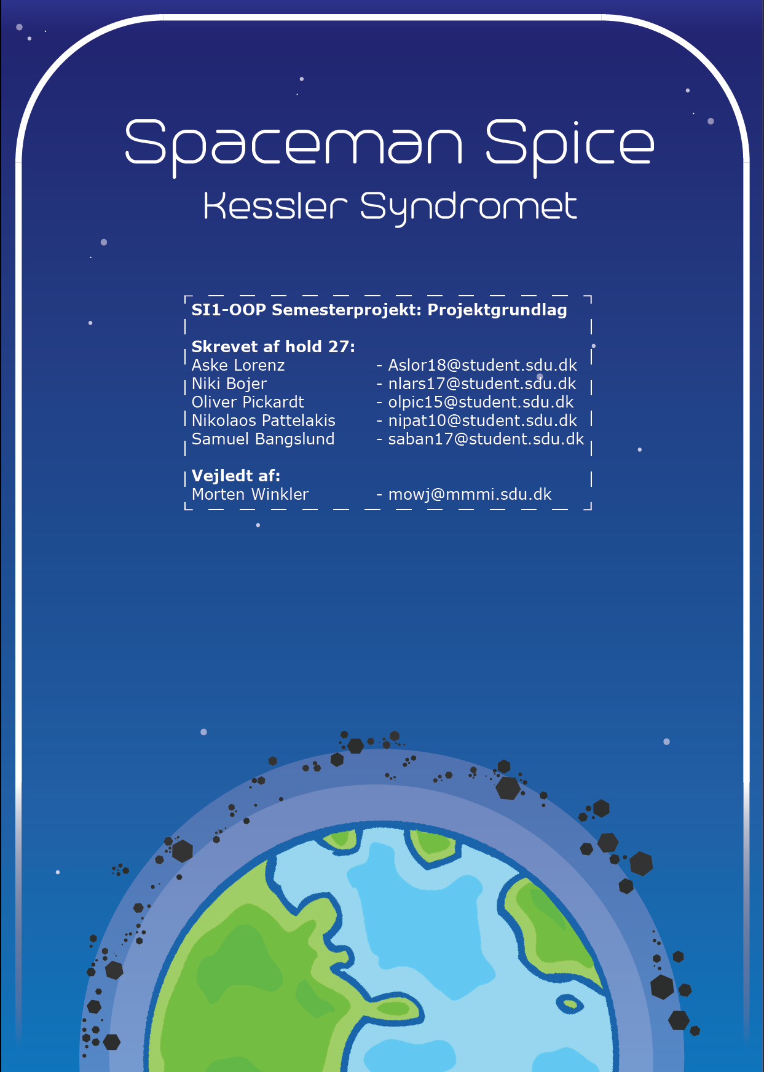

**Introduktion**

Det kan for mange virke uoverskueligt at forudse potentielle trusler fra rummet og dets enorme kompleksitet. Derfor forekommer det heller ikke usædvanligt, at der ikke er mange som er klar over, hvilke trusler som ligger lige udenfor vores atmosfære. Én af de trusler er Kessler Syndromet (også kendt som Kessler effekten).

Kessler syndromet er et scenarie frembragt af Donald J. Kessler i 1978. Kessler syndromet omhandler mængden af rumaffald i Jordens atmosfære. Syndromet forklarer, hvordan den store mængde af affald i rummet kan skabe en dominoeffekt af sammenstød, som kun bliver større og større.

Hver eneste rumrejse eller satellit sendt i kredsløb er med til at øge mængden af rumaffald i kredsløbet. Når noget skal sendes op i rummet, bliver der undervejs gennem opsætningen smidt en masse vægt af i form af f.eks. booster raketter. For hver eneste ting der bliver smidt af øges mængden af objekter, som kredser om Jorden. For at sætte i perspektiv hvor slemt det egentlig er, så er der i øjeblikket omkring 2.000 satellitter i kredsløb om Jorden, og det er estimeret, at der er 600.000 stykker affald.

Selvom Kessler syndromet for mange kan lyd ufarlig, så kan det i længden skabe store samfundsproblemer. Da der ikke er nogen modstandskraft i rummet, vil hver eneste kollision mellem rumaffald skabe eksponentielt mere rumaffald, som vil fortsætte med at flyde rundt i orbit og derved skabe flere kollisioner. Problemet kan i længden blive så stort, at det i fremtiden kan være umuligt at opsende satellitter eller raketter. Desuden kan det også skabe en situation, hvor de satellitter, der i øjeblikket er i kredsløb, vil blive smadret. Til sidst kan det også skabe en situation, hvor affaldet begynder at styrte mod Jorden. Det kunne derfor være en interesse for Jorden, at rumfartsvirksomheder og rumfartsadminitrationer som NASA, SpaceX og OneSpace, som alle bidrager til at gøre problemet værre, ville begynde at tænke over dette problem og forsøge at komme med bidrag til evt. løsninger.

**Problemformulering**

Ved brug af "Gamification" vil vi gøre spilleren opmærksom på, hvad Kessler syndromet er, hvad det indebærer og hvilke potentielle konsekvenser dets indvirkning kan have på vores samfund. Endvidere vil vi foreslå eventuelle løsninger til et sådant problem og dermed lægge op til en diskussion af emnet.

For bedst muligt at kunne besvare problemformuleringen må vi tage udgangspunkt i hvor aktuelt problemet er netop nu, om dets konsekvenser kan være farlige og om vi kan gøre noget ved det. Hertil kræves en nærmere undersøgelse af hvordan vi bedst informerer spilleren, finder eventuelle løsninger til Kessler syndromets spredning samt hvilke konsekvenser det kan have, hvis vi ikke gør noget.

**Hvor stort er problemet?**

* Er det aktuelt netop nu?
* Er det farligt?
* Kan vi gøre noget ved det?
* Hvem kan gøre noget ved det?

**Opgaver**

* Besvar hvor stort problemet er, samt hvor relevant det er for vores samfund.
* Undersøg hvordan man bedst muligt informerer spilleren om problemet.
* Undersøg eventuelle løsninger til Kessler syndromets spredning.
* Undersøg hvilke konsekvenser det kan have, hvis vi ikke gøre noget ved det.

**Motivation**

Eftersom at problemet kan eskalere sig til en reel trussel for samfundet, er motivationen for at løse et sådant problem let at finde. Vi er ikke interesserede i et samfund, som grundet ignorance har ødelagt muligheden for rumrejser og ligeså skabt en fare i form af eventuelle faldende projektiler fra jordens cirkulerende "skrald" - for ikke at tale om ødelæggelse af satellitter med de dertilhørende konsekvenser.

**Metoder**

For at løse problemet, vil vi benytte os af følgende metoder, for at besvare de spørgsmål og opgaver vi fandt i problemstillingen. Det gælder her om at finde de relevante informationer om Kessler syndromet og herved kunne videreformidle problemet til spilleren i form af ”Gamification”. Lad os kigge nærmere på metoderne med evt. løsninger delt op i analyse og praksis:

**Hvor stort er problemet? Hvor relevant er det for samfundet?**  
Vi vil starte med at undersøge de relevante informationer af emnet ved at benytte os af internettet og evt. bøger, som beskriver problemet og dets omfang. Hertil findes ligeså dets relevans i en samfundsmæssig kontekst. Vi vil herefter implementere informationerne i spillet i form af tekst, lyd, grafik og scenarie, så informationerne løbende bliver videreformidlet til spilleren.

**Er det farligt? Hvad vil der ske, hvis ikke vi gøre noget ved det?**  
Vi vil undersøge, hvor farligt problemet kan være, og om der allerede har været problemer med det. Derefter vil vi, igennem spillet, videreformidle faren ved Kessler syndromet. Hertil kunne man udsætte spilleren for et scenarie, der minder om det fra filmen Gravity.

**Kan vi gøre noget ved det? Hvad kan være eventuelle løsninger?**  
Vi vil finde artikler og dokumentarer med eventuelt løsninger til problemet. Ligeså kunne vi benytte os af vores fantasi, for at finde en løsning i forhold til hvad der kan forventes teknologisk i fremtid. For at *videreformidle de indsamlede informationer* vil vi sammensætte nogle scenarier og få spilleren til at gennemleve dem inde i spillet, for at vise hvordan Kessler syndromet kunne udfolde sig. F.eks.:

* Spilleren skal ud til et rum og gøre samtlige sensorer klar til at opdage fragmenter i nærheden.
* Derefter i et andet rum skal spilleren samle data af de fragmenter, som befinder sig i området.
* Tag til det sidste rum og, ved hjælp af de indsamlede data, gøre brug af en maskine, som enten indsamler eller ødelægger fragmenterne.

**Tidsplan**

